

*Controlo Inteligente*

Realizado por:

Daniel Sousa, nº52727

João Carvalho, nº 49341

2º Trabalho

Redes neuronais ma identificação e controlo de um processo térmico

# Introdução Teórica

As redes neuronais têm algumas parecenças com os neurónios que existem no sistema nervoso humano. O neurónio “artificial” é composto por *i* entradas, $U_{i}$ (ou potenciais de ação), a que estão associados pesos (ou coesão das ligações sinápticas) $W_{i}.$ A função ativação, $σ(.)$,do neurónio devolve a sua resposta, tendo como parâmetro de entrada a soma ponderada das entradas e a polaridade, *b*. A figura abaixo ilustra a estrutura de um neurónio.

Figura - Neurónio artificial

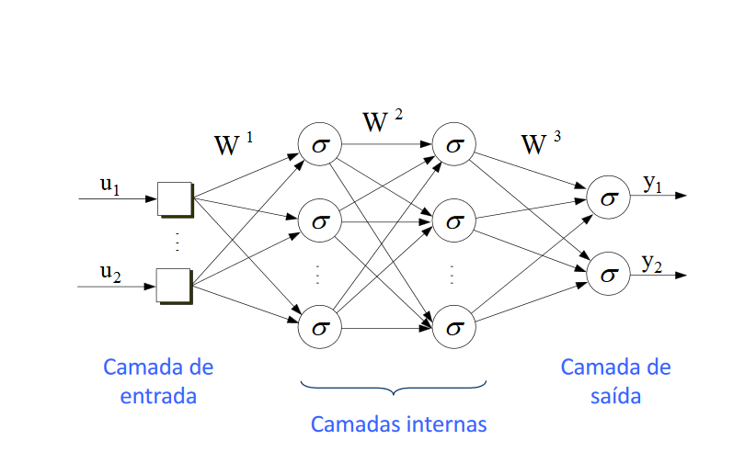 Uma rede neuronal é formada por vários neurónios, tendo uma camada de entrada e outra de saída:

Figura - Rede Neuronal

 De forma a incorporar informação temporal na rede neuronal, podemos utilizar o vetor de regressão associado ao modelo NARX (*Nonlinear AutoRegressive with eXogenous input*). Desta forma a saída da rede neuronal vai ser uma função que tem como argumento o vetor de regressão.

Os parâmetros da rede neuronal são treinados de forma a minimizar o erro entre a saída da rede e a saída do processo a modelar.

As arquiteturas de controlo neuronal utilizadas neste trabalho foram:

* Controlo Neuronal Inverso Direto;
* Controlo por modelo interno (*IMC*);

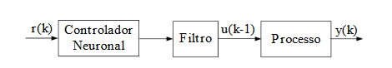

Figura - Modelo do controlador neuronal Inverso Direto

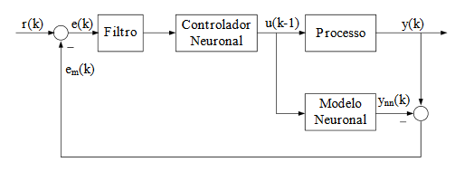

Figura - Modelo do controlador neuronal IMC

O filtro presente nos dois modelos é um filtro passa-baixo com ganho estático unitário. É utilizado de forma a evitar variações bruscas ou do controlador neuronal, no caso da figura 3, ou do erro e(k) do controlador IMC.

Durante a resolução deste trabalho, utilizámos, no modelo *IMC*, um filtro depois do controlador neuronal, e não antes deste.

A função transferência de um filtro de primeira ordem é dado por:

$$H_{f}\left(q^{-1}\right)=\frac{1-a}{1-a*q^{-1}}$$

Sendo 1/a a localização pretendida do pólo do filtro.

Índice

Introdução Teórica 3

Aquisição dos dados 9

Conclusão 10

Bibliografia utilizada 12

# Aquisição dos dados

Através de um script, disponibilizado pelo professor, obtiveram-se dois conjuntos de dados. Um de estimação e outro de validação. Estes dados retratavam a resposta do sistema a um conjunto de valores de entrada, obtidos aleatoriamente, de 500 amostras com valores pertencentes ao intervalo: [2,0;5,0] V.

# Conclusão

# Bibliografia utilizada